**2T迷你压片机**

——全世界最受欢迎的迷你压片机

成立于1971年的英国SPECAC公司至今已经拥有45年的制造历史了，是世界上最领先的红外紫外以及XRF等样品制备配件的生产厂家。Specac 公司也是最早上市并成功应用衰减全反射ATR配件的厂家，我们为全世界各个知名的红外分析仪厂家提供配件和技术支持和服务。产品涵盖了从固体，液体到气体，粉末等所有红外分析样品的专业配件，欧洲品质，经久耐用。

Specac 迷你压片机是全世界最受欢迎的一款创新产品，可快速制作7mm的KBr样片，测试效果出色，价格低廉。经过上千次的对比试验，迷你压片机制作的7mm KBr样片与13mm以及更大尺寸的样片，测试结果一致。

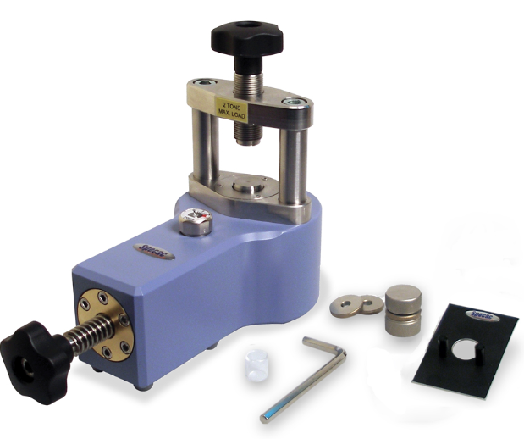**特点：**

* 液压操作，确保所有用户制备出高品质的KBr片
* 内置压力计，保证压片质量稳定
* 从样品到红外结果，操作快速简单
* 只需简单培训
* 小巧轻便
* 价格低廉

这种专用的KBr压片机节省空间，放在桌面就能让用户为透射FT-IR分析制备出稳定的高品质的KBr片。配以全液压操作，只需简单的旋转迷你压片机的加压把手即可。

为适应用户的定量研究，迷你机内置了一个压力计，实现可重复加压，获得高品质的KBr片。

坚固耐用和创新的密封式液压单元设计，该款压片机无需维护，非常适合实验室日常使用。

专用的直径为7mm 的压片模具部件可稳固的放置在柱塞位置上。该部件包括一个压片环，压制后样品就在压片环的位置。一旦KBr 样片制备完成，直接把压片放置到测试附件底座，样品就可以直接受IR 光束照射进行分析了。

该款压片机设计为在实验室工作台上操作，尺寸小，轻便，方便移动到不同的位置使用，存放也非常灵活。Specac 迷你压片机也可以作为基础固体制样包(P/NGS01150)的一部分。该产品可配套一系列红外光谱仪，是制备红外透射分析固体样品的必备产品，

一套包括：迷你压片机，一个7mm压片模具部件，一个配3” x 2”标准固定板的7mm的压片环固定圈，一对备用的压片环固定圈，一套研钵和研杵和KBr粉末(50g，光谱纯)。

**订购信息**

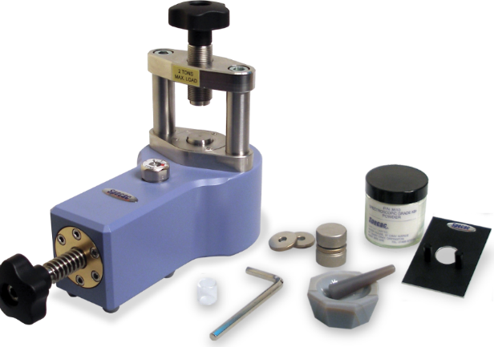GS03940 迷你压片机

也可订购基础固体准备包(P/N GS01150)-内包含此主机

GS03950 7mm 压片模具部件

GS03960 3” x 2” 转动式固定板适用7mm 样片环固定

迷你压片机备件及耗材

GS03951 一对备用压片环固定圈

GS03600 研钵和研杵

GS03610 KBr 粉末(50g，光谱纯)

**如何制备KBr 片**

薄片的制备需要用到一个7mm 模具部件。

1) 用药匙将样品与KBr (或其他卤化物）粉末混合，装

到一个已经插好压片环的模具部件中，然后在压上模具

**2T迷你压片机**

**迷你压片机技术参数**

最大载荷2 T

带小型压力表，内置迷你油压系统

压片模具直径7mm

压面间最长距离50mm

压面间最短距离12mm

柱塞冲程0.5mm

模具部件440oC硬化的不锈钢材质

2) 将准备好的部件放置到压片机柱塞上，旋转丝杆，施压。

3) 将样品压制成透明的薄片，放置到3” x 2”的可转动的固定支架上。

上方压片区域(上丝杆直径) 17.0mm

下方压片区域(柱塞直径) 21.6mm

尺寸(不含丝杆)L x H x W 110 x 200 x 155mm

尺寸(包括丝杆)L x H x W 110 x 265 x 215mm

重量4.2kg

4) 直接放入光谱仪分析或者如有必要，制备好的薄片也可以从样品环固定圈上取下来，储藏用于日后的分析。

含7mm压片模具以及研钵和研杵

标配带有KBr 粉末(50g，光谱纯)